**«БОЛЬШЕРЕЧЕНСКИЙ ВЕСТНИК 16 февраля**

**АДМИНИСТРАЦИИ 2024г**

**БОЛЬШЕРЕЧЕНСКОГО СЕЛЬСОВЕТА пятница**

**КЫШТОВСКОГО РАЙОНА**

**НОВОСИБИРСКОЙ ОБЛАСТИ № 6**

**Большереченский Вестник**

**ОСНОВАН 25.04.2008г. бесплатный________**

ВНИМАНИЕ

Памятка для граждан. Мошенничества с банковскими картами

БАНКОВСКАЯ КАРТА - это инструмент для совершения платежей и доступа к наличным средствам на счёте, не требующий для этого присутствия в банке. Но простота использования банковских карт оставляет множество лазеек для мошенников.

КАК ЭТО ОРГАНИЗОВАНО:

Вам приходит сообщение о том, что Ваша банковская карта заблокирована. Предлагается бесплатно позвонить на определенный номер для получения подробной информации.

Когда Вы звоните по указанному телефону, Вам сообщают о том, что на сервере, отвечающем за обслуживание карты, произошел сбой, а затем просят сообщить номер карты и ПИН-код для ее перерегистрации.

Вам позвонили, представились сотрудником банка и сообщили, что с Вашей карте произошло списание денежных средств, возможно это сделали мошенники. Позвонивший предлагает Вам во избежание дальнейших списаний и переводов временно заблокировать карту, для этого он просит подтвердить Вашу фамилию, имя, отчество и продиктовать 14 значный и 3 значный(CCV) номера карты.

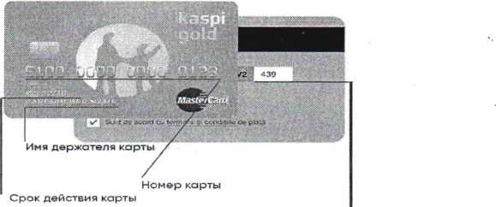

Код CVV

КАК ПОСТУПАТЬ В ТАКОЙ СИТУАЦИИ:

НА САМОМ ДЕЛЕ ПРОИСХОДИТ СЛЕДУЮЩЕЕ:

Чтобы похитить Ваши денежные средства, злоумышленникам нужен лишь 14 значный и 3 значный номер Вашей карты или ПИН-код. Как только Вы их сообщите, деньги будут сняты с Вашего счета.

Прокуратура предупреждает: не торопитесь сообщать реквизиты вашей карты! Ни одна организация, включая банк, н^ вправе требовать ПИН-код и номера Вашей карты! Для того, чтобы проверить поступившую информацию о блокировании карты, необходимо позвонить в клиентскую службу поддержки банка. Скорее всего, Вам ответят, что никаких сбоев на сервере не происходило, а Ваша карта продолжает обслуживаться банком.



Банк России

Управление Генеральной прокуратуры РФ по Сибирскому федеральному округу

Остерегайтесь мошенников

при использовании банковских карт!

Запомните!

Если вам поступил сомнительный звонок, положите трубку и перезвоните^ комШежр,вашет банка. его номер всегда указан на оборотной стороне карты

Не переходите по подозрительным ссылкам из сообщений -

так вы можете попасть на мошеннический ресурс

При попытках мошенничества обращайтесь в полицию

Как защитить карту от мошенников:

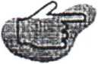Никому не сообщайте реквизиты карты - ее номер, срок действия, трехзначный код на обороте, код подтверждения операции из СМС

Не храните данные карты на компьютере или смартфоне Установите антивирусную программу на ваше устройство Не передавайте нарту незнакомым людя

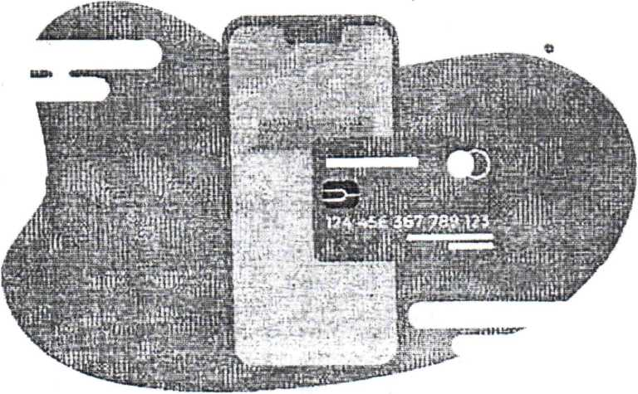

___________________________________________________________

Большереченский Вестник 16 февраля 2024г.

Адрес издателя: 632276 ,Новосибирская область,Кыштовский район,с.Большеречье,

ул.Центральная,12а тел.31-346 тираж 5 экз